**Частина 1. Робота зі структурами даних у Cassandra**:

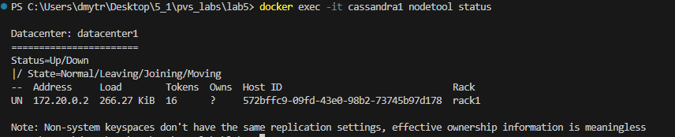

Створіть keyspace з найпростішої стратегією реплікації

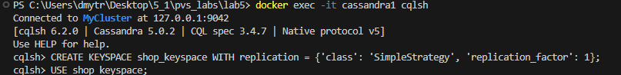

В цьому keyspace необхідно буде створити дві таблиці: *items*

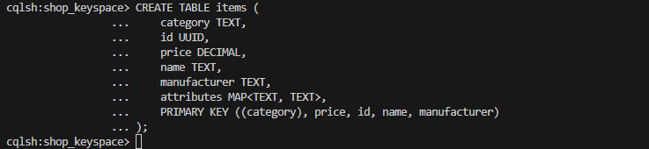

Напишіть запит, який показує структуру створеної таблиці (команда *DESCRIBE*)

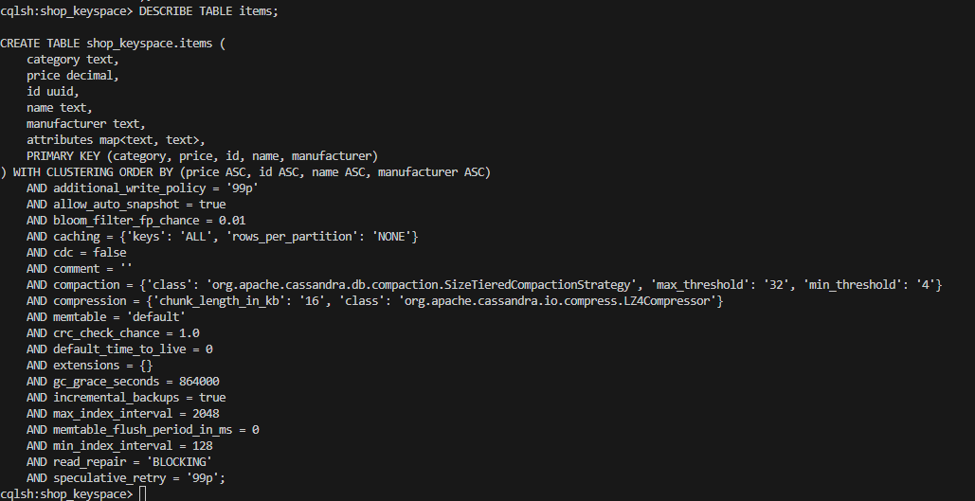

Напишіть запит, який виводить усі товари в певній категорії відсортовані за ціною

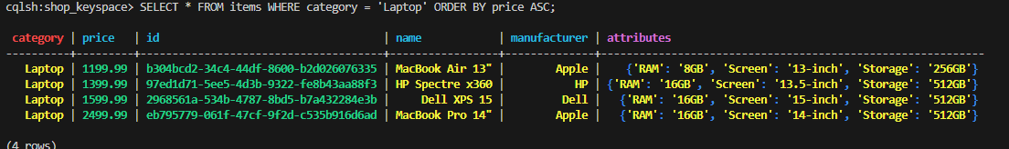

Напишіть запити, які вибирають товари за різними критеріями в межах певної категорії (тут де треба замість індексу використайте Matirialized view):

назва,

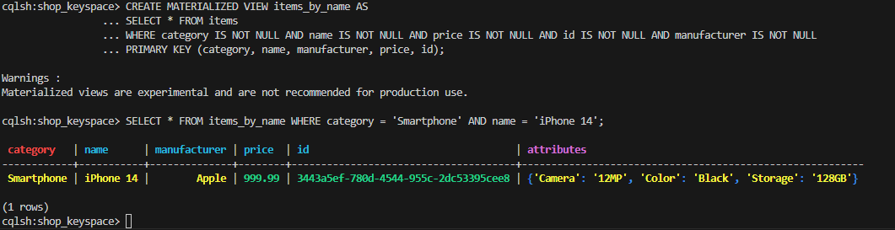

ціна (в проміжку),

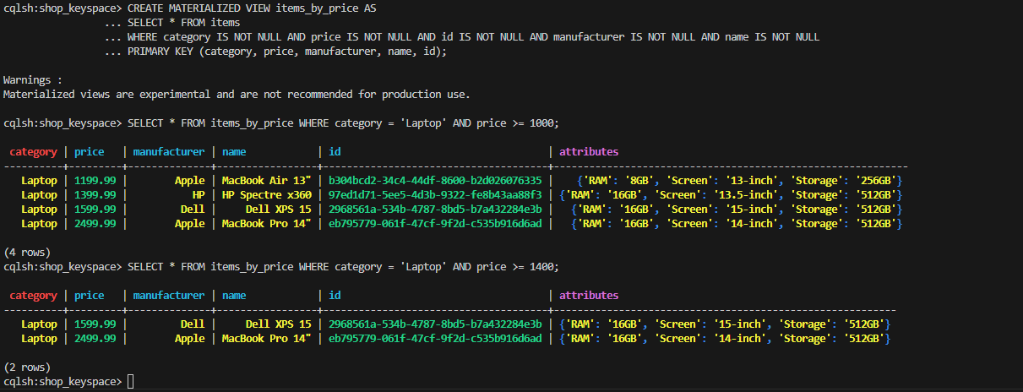

ціна та виробник

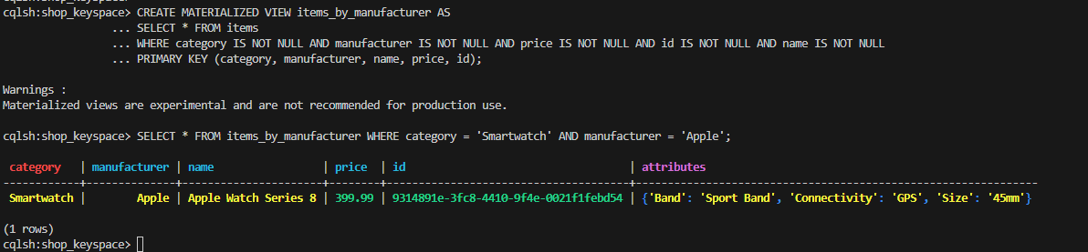

Створіть таблицю *orders* в якій міститься ім'я замовника і інформація про замовлення: перелік id-товарів у замовленні, вартість замовлення, дата замовлення

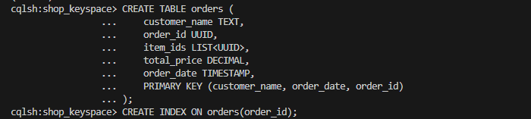

Напишіть запит, який показує структуру створеної таблиці

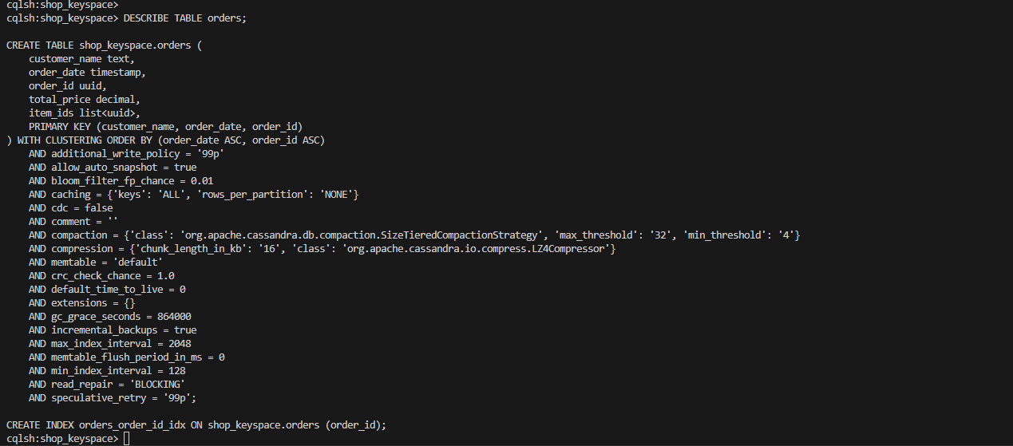

Для замовника виведіть всі його замовлення відсортовані за часом коли вони були зроблені

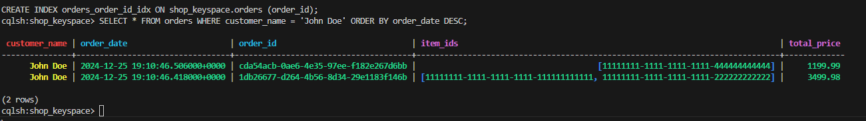

Для кожного замовників визначте суму на яку були зроблені усі його замовлення

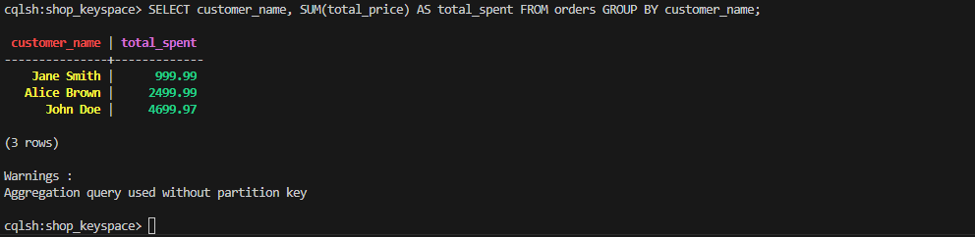

Для кожного замовлення виведіть час коли його ціна були занесена в базу (SELECT WRITETIME)

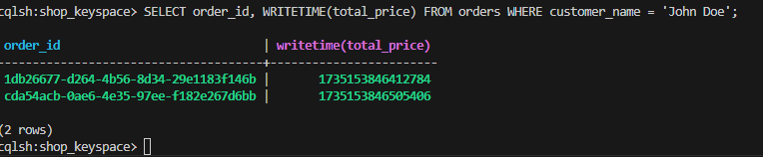

**Частина 2. Налаштування реплікації у Cassandra**

Сконфігурувати кластер з 3-х нод, перевірити правильність конфігурації

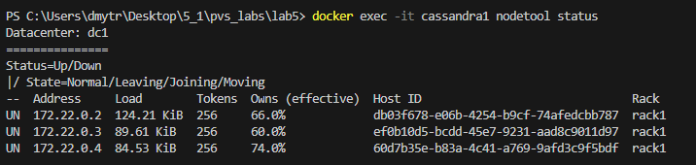

Викоритовуючи  *cqlsh*, створити три *Keyspace* з replication factor 1, 2, 3 з SimpleStrategy

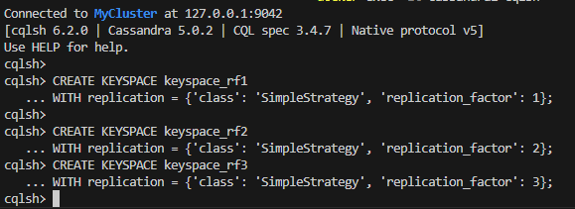

В кожному з кейспейсів створити прості таблиці

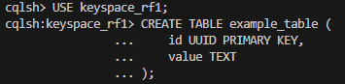

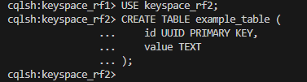

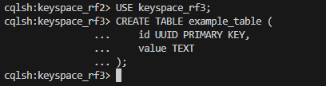

Вставте дані в створені таблиці і подивіться на їх розподіл по вузлах кластера для кожного з кейспесов (команда *nodetool status*)

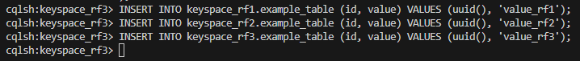

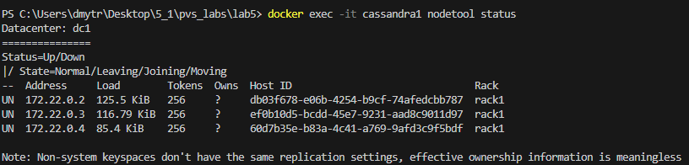

Для якогось запису з кожного з кейспейсу виведіть ноди на яких зберігаються дані



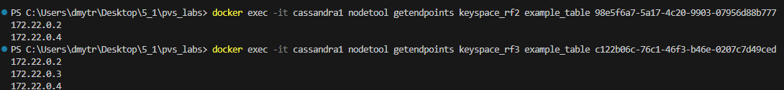

Відключити одну з нод. Для кожного з кейспейсів перевірити з якими рівнями *consistency* можемо читати та писати



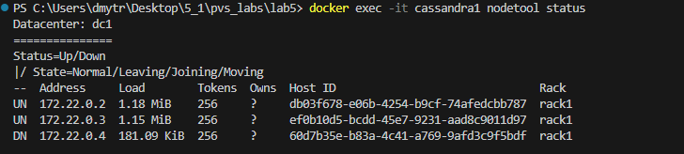



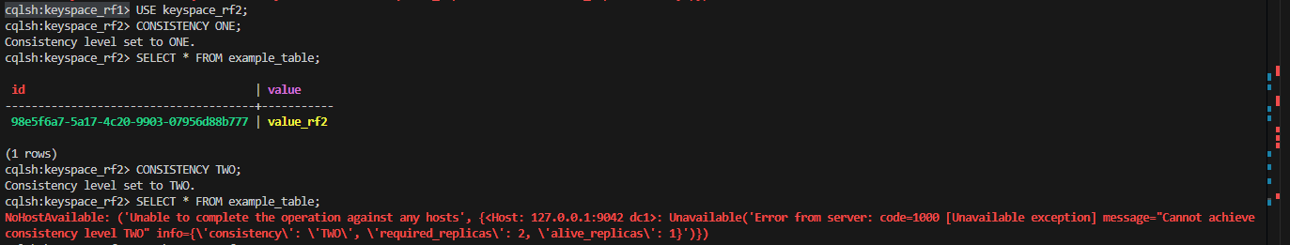

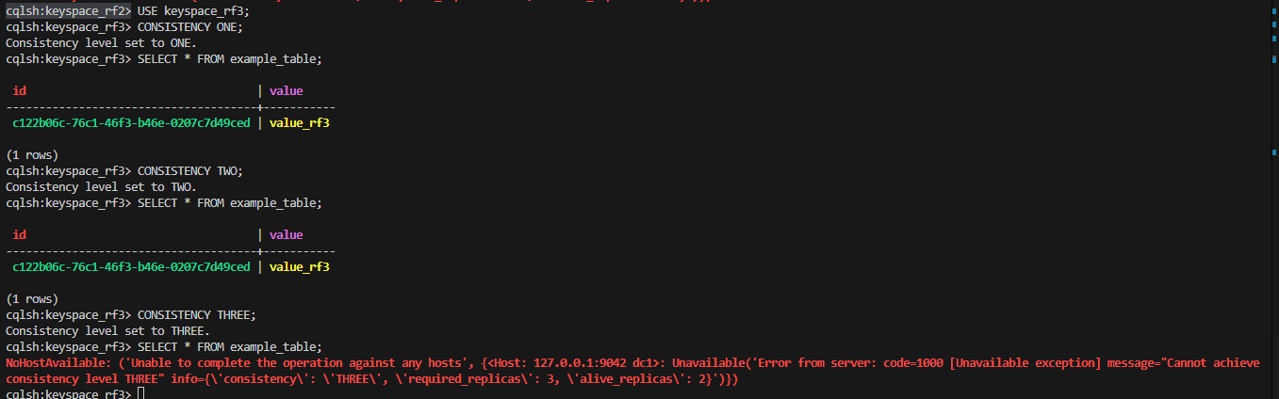

Зробить так щоб три ноди працювали, але не бачили одна одну по мережі (заблокуйте чи відключити зв'язок між ними)



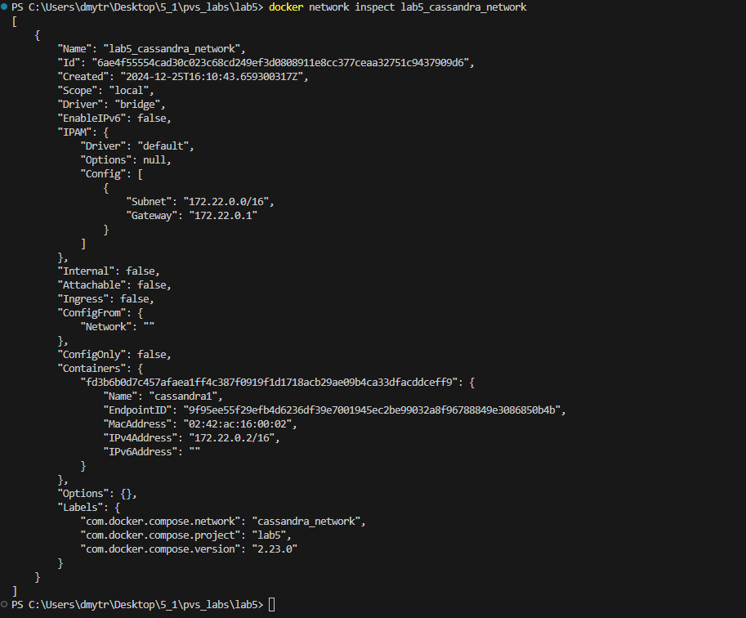

Для кейспейсу з *replication factor* 3 задайте рівень consistency рівним 1. Виконайте по черзі запис значення з однаковим primary key, але різними іншими значенням окремо на кожну з нод (тобто створіть конфлікт)



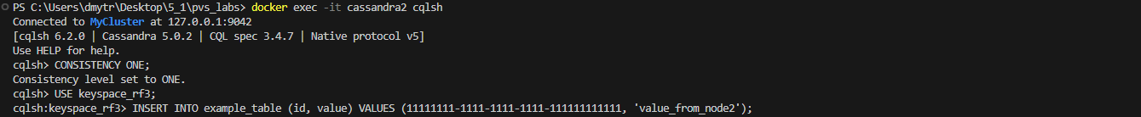

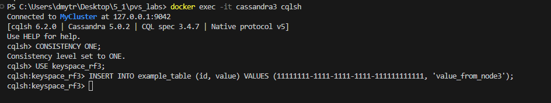

Відновіть зв'язок між нодами, і перевірте що вони знову об'єдналися у кластер. Визначте яким чином була вирішений конфлікт даних та яке значення було прийнято кластером та за яким принципом



